На сайт

Золотые правила работы с фосфорными удобрениями
14 АВГУСТА 2018
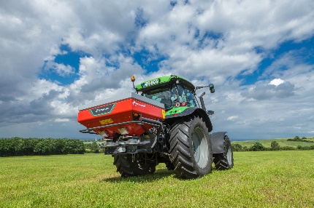
Проблему повышения эффективности фосфорных удобрений поднимают ученые и агрономы всего мира как из экономических соображений, так и заботясь об охране окружающей среды.
Управление питанием растений – процесс сложный и многогранный, учитывающий множество различных факторов. Весь накопленный опыт и знания сегодня объединены в Стратегию управления питанием растений (4R Nutrient Stewardship), разработанную с целью оказать помощь фермеру в принятии решений по системе применения удобрений. В Стратегии собраны правила рационального управления питанием растений с агрономической, экономической и экологической точек зрения. Основная концепция может быть описана «Четырьмя золотыми правилами»: необходимо подобрать правильный источник элемента, внести его в правильной дозе, в правильное время и в правильное место. С этих позиций попробуем рассмотреть современные подходы к менеджменту фосфора.
Правило №1.
Правильный вид и форма удобрения
Сегодня рынок предлагает целый ряд видов удобрений для почвенного внесения, преобладающая форма соединений фосфора в которых может быть сведена к нескольким формулам.
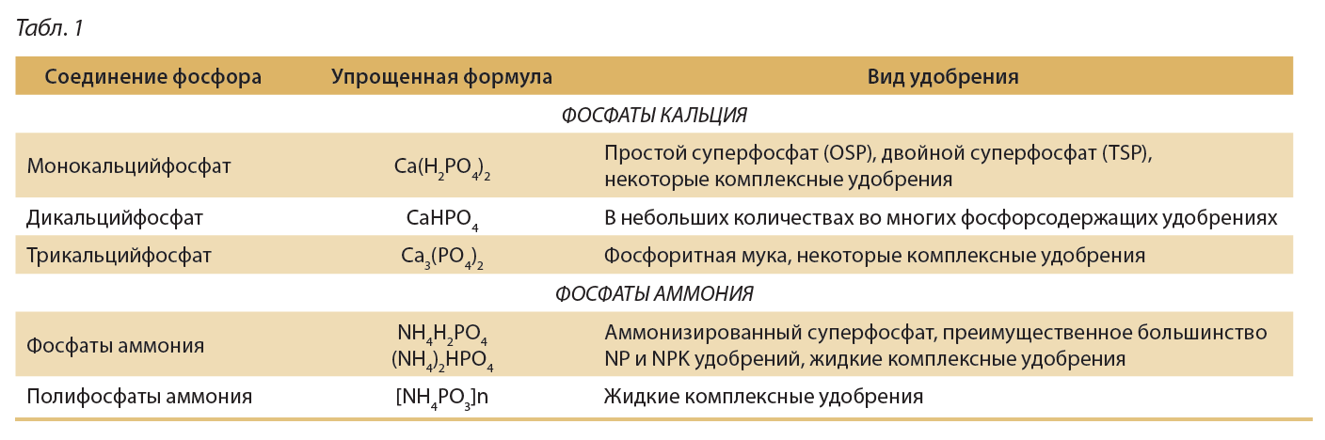
Удобрения на основе монокальцийфосфата были первыми, производимыми в промышленных масштабах (в середине XIX ст.). Простой суперфосфат – эффективное и недорогое в производстве удобрение, однако низкое содержание фосфора стало толчком для разработок новых видов фосфорных удобрений. Сегодня суперфосфат считается удобрением локального рынка. Ввиду присутствия в составе гипса, представляет интерес, поскольку содержит три макроэлемента: Р, Ca и S.
Фосфаты аммония сегодня сильно потеснили на рынке фосфаты кальция. Значительные достижения, сделанные в последние годы в технологии их производства, способствовали быстрому росту потребления во всем мире.
Удобрения на основе фосфатов аммония отличаются более высокой концентрацией элементов питания, имеют хорошие физико-механические свойства, что способствует их растущей популярности во всем мире. Удобрением номер два (после карбамида) в мире является диаммонийфосфат (DAP).
Полифосфаты отличаются от ортофосфатов тем, что для их распада и превращения в легкодоступную для растений форму необходимо некоторое время и благоприятные для микрофлоры и растений внешние условия. После прохождения гидролиза они приобретают все характеристики удобрений на основе фосфатов аммония. Такая особенность придает этим удобрениям характер удобрений пролонгированного действия.
Форма фосфора в удобрении играет ключевую роль в выборе наилучшего срока и способа внесения, времени внесения, а также влияет на эффективность удобрения в первый и последующие годы.
Фосфаты аммония и удобрения на основе монокальцийфосфатов являются водорастворимыми, легкодоступными для растений, а содержащие их удобрения – универсальными в плане почвенно-климатических условий, культуры, сроков и способов внесения. Однако быстрая фиксация водорастворимого фосфора в некоторых почвах требует их внимательного администрирования.
Трикальцийфосфаты являются труднодоступными для большинства сельскохозяйственных культур, усвоение которых возможно после их растворения. Поэтому такие удобрения показывают наилучшие результаты на кислых почвах, а сроки их применения ограничиваются только основным внесением (лучше – в осенний период). К преимуществам этих удобрений следует отнести высокое последействие и содержание кальция, имеющего мелиоративное значение.
В сведениях о фосфоре в фосфорсодержащих удобрениях учитываются три основных показателя:
- общее содержание фосфатов;
- доступные (усвояемые) соединения фосфора;
- водорастворимые соединения фосфора.
В формуле, описывающей состав NPK удобрений, принято приводить данные доступного фосфора, хотя постсоветские заводы часто указывают в этом случае первый показатель.
Нужно заметить, что понятие доступности фосфора условно, поскольку существует ряд методов для определения доступных соединений фосфора, в которых используются более или менее агрессивные экстрагенты. К тому же не нужно забывать, что и сами культуры разнятся по способности поглощать фосфор из удобрений: например, люпин и горчица способны усваивать фосфор и из труднодоступных соединений.
Потому во многих странах основным показателем становится содержание водорастворимого фосфора.
По агрегатному состоянию фосфорные удобрения представлены двумя группами:
- твердые удобрения (порошкообразные и гранулированные);
- жидкие.
Гранулирование для фосфорсодержащих удобрений имеет значение не только для облегчения обращения с ними (подобно азотным), но также играет важную роль в уменьшении площади контакта и связывания почвой доступных соединений фосфора. Способ грануляции может также повлиять на скорость взаимодействия удобрения с почвой и поглощение элементов растениями.
Наоборот, для фосфоритной муки ключевым является тонина помола: чем мельче фракция, тем быстрее идет взаимодействие с почвой и переход фосфора в доступное для растений состояние.
Жидкие удобрения, наряду с преимуществами, присущими всем жидким удобрениям, часто оказываются более эффективными при определенных почвенно-климатических условиях (например, на карбонатных почвах, в засушливых условиях).
Отдельной группой стоят удобрения контролируемого действия, где фосфор находится в водорастворимой форме, а его высвобождение контролируется прочностью или проницаемостью оболочки гранулы. Одноразовое внесение таких удобрений до посева способно обеспечить растения элементом на протяжении всего периода вегетации, а также приурочить высвобождение элемента в почвенный раствор к периоду максимального потребления его культурой. Это позволяет получить не только агрономическую пользу, но и предохранить окружающую среду от загрязнения. Однако такие удобрения имеют более высокую стоимость по сравнению с традиционными, что на сегодняшний день значительно ограничивает их широкое применение. В Украине такие удобрения чаще находят свое применение в тепличном хозяйстве и декоративном растениеводстве.
Также существуют т. н. стабилизаторы фосфорных удобрений, например, Avail, предлагаемый американской компанией Simplot, или Prevent (AgXplore International, LLC). Применяемые для покрытия гранул водорастворимых фосфорных удобрений и внесения с жидкими удобрениями, эти препараты способны повысить коэффициент использования фосфора из удобрения.
Микробные препараты на основе фосфатмобилизирующих бактерий и микоризы также до некоторой степени позволяют улучшить условия фосфорного питания растений и повысить коэффициент использования фосфора из удобрений. Актуальность применения микробных препаратов возрастает в условиях, когда нормы вносимого фосфора ниже оптимальных.
В целом при выборе фосфорсодержащего удобрения, необходимо обращать внимание на состав и содержание сопутствующих элементов, на соотношение цены и качества (в первую очередь физико-механических свойств) удобрения, а для комплексных – на соотношение элементов питания и цену д.в., технологические возможности хозяйства и другие условия.
Правило №2.
Правильная доза удобрения
В условиях роста цены на удобрения и/или снижения стоимости продукции вопрос правильной дозы удобрения становится еще более актуальным. В большинстве случаев доза фосфора имеет большее влияние на урожайность, нежели форма, в которой он вносится.
Потребность в удобрениях устанавливают исходя из величины планируемой урожайности культуры, которая должна быть реалистичной и экономически целесообразной (!) в данных условиях. При этом обязательно учитывается обеспеченность почвы и другие источники элемента (например, органические удобрения, растительные остатки, атмосферные осадки, поливная вода, микробные препараты и др.).
Первым шагом на пути установления дозы фосфора является анализ почвы на содержание его доступных форм, что дает возможность спрогнозировать возможный отклик растений на внесение фосфорных удобрений. Наибольшей эффективности от внесения фосфорных удобрений можно достичь на почвах, имеющих очень низкое, низкое и среднее содержание доступного фосфора. При этом, чем ниже содержание доступного фосфора в почве, тем выше эффект от рядкового внесения фосфорных удобрений.
В США, Канаде и Европе принято использовать показатель критической концентрации – это такое содержание фосфора в почве, при котором вероятность экономического эффекта от внесения удобрения низкая. Для отечественных методов такая концентрация может быть применена как нижняя граница градации «среднего» содержания доступных форм фосфора в почве (Кавецкий С.В., 2013). При повышении обеспеченности почвы до критического уровня содержания фосфора рекомендуемые дозы удобрений могут соответствовать выносу или быть меньше его (при очень высоком содержании – снижены до нуля). В этом случае удобрения вносят в виде «стартера».
Правда, нужно сказать, что вероятность повышения урожайности от внесения фосфорных удобрений есть всегда, даже при высоком и очень высоком содержании доступного фосфора в почве, в особенности, если условия произрастания растений отличаются от оптимальных. Культуры также отличаются по своей реакции на внесение фосфорных удобрений. Например, кукуруза хорошо откликается на припосевное внесение фосфора даже при его высоком содержании в почве.
Агрохимическое обследование почв на содержание фосфора следует проводить не реже чем раз в 3–5 лет, что позволяет оценить систему применения удобрений и откорректировать дозы удобрений.
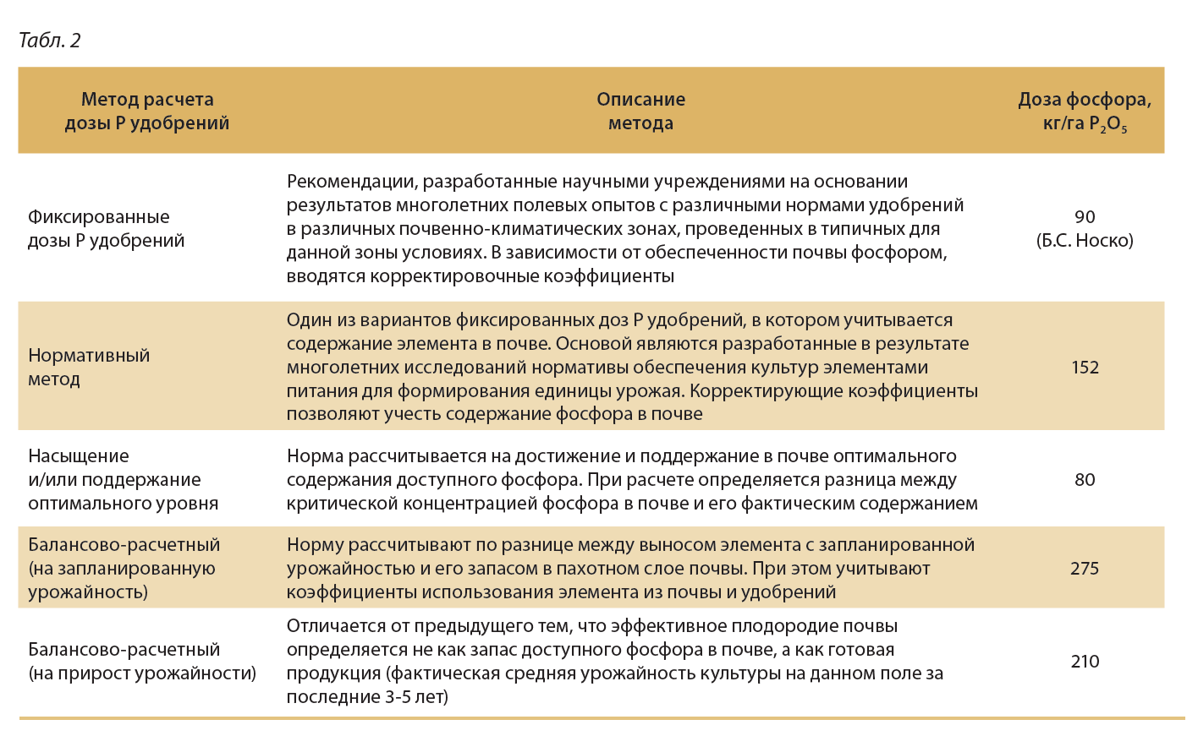
Для фосфора, как малоподвижного в почве элемента, очень важным моментом является правильный отбор проб, особенно при его локальном внесении. Определение доступного фосфора в почве может быть проведено различными аналитическими методами (Кирсанова, Чирикова, Мачигина, Олсена, Брея, Меклик и др.), при этом выбор метода крайне важен для получения адекватных и надежных результатов.
И, в конце концов, результат должен быть правильно интерпретирован. Для каждого метода существуют шкалы уровней содержания фосфора, основанные на результатах полевых опытов (зависимость между уровнем доступного фосфора в почве и вероятностью получения отклика растений на внесение фосфорных удобрений). В идеале шкала должна калиброваться по результатам серии полевых опытов, проведенных в данной местности (что не проводится в случае западных методов и давно не корректируется – в случае отечественных).
Также нужно отметить, что калибровка методов анализа почвы на содержание подвижного фосфора традиционно проводилась в опытах со сплошным внесением фосфора вразброс. Тогда как для локального метода внесения фосфора должны быть проведены дополнительные исследования и разработана отдельная калибровочная шкала.
Таким образом, нужно помнить про некоторую условность результатов анализа почвы, которые должны рассматриваться, скорее, как некий вектор в менеджменте фосфора. Анализ почвы не всегда дает возможность оценить реальные условия питания растений. Поглощение элементов питания растениями зависит от ряда факторов, влияние которых не всегда легко предсказать, прежде всего для фосфора (температура, влажность, соотношение между элементами питания, севооборот, особенности культуры и развития ее корневой системы, содержание органического вещества в почве, структура почвы и др.).
Завершающим этапом является расчет дозы удобрений. Для примера рассчитаем дозу фосфорных удобрений под кукурузу на зерно, выращиваемую в зоне Лесостепи на черноземе оподзоленном. Содержание гумуса среднее, содержание подвижного фосфора среднее (93 мг/кг по методу Чирикова), планируемая урожайность зерна – 8 т/га. Органические удобрения не вносят.
Существуют и другие подходы к расчету доз удобрений, которые учитывают большее или меньшее количество факторов, а также отличающиеся от использованных коэффициенты. Представленные расчеты свидетельствуют о том, что выбранный алгоритм расчета дозы удобрения существенно влияет на результат. Выбирая оптимальный для конкретного хозяйства метод, необходимо не реже чем раз в 3–4 года проводить анализ почвы на содержание доступного фосфора в почве, что позволит оценить изменения в фосфатном режиме почвы, а также ежегодно проводить растительную диагностику, которая даст информацию о реальной обеспеченности растений фосфором.
Для повышения вероятности получения прибавки урожая интерпретация данных почвенного анализа должна проводиться хорошо подготовленными опытными агрономами. Также нужно помнить, что кроме преодоления дефицита лимитирующего элемента необходимо добиться сбалансированного соотношения между элементами питания для эффективного использования каждого из них. А наиболее точные рекомендации по дозам удобрений для конкретных почвенно-климатических условий могут быть сделаны только исходя из результатов опытов, проведенных в этих условиях (в идеале – в конкретном хозяйстве).
При всей обоснованности указанных выше критериев определения доз фосфорных удобрений, экономические факторы часто вносят свои коррективы. Наряду с агрономически оптимальной дозой удобрения, рассчитанной различными методами, существует понятие экономически оптимальной дозы удобрения, которая способна дать наибольший доход при выращивании данной культуры.
Так, выделяют две стратегии управления питанием растений, и предпочтение той или иной стратегии непосредственно влияет как на расчет доз удобрений, так и на выбор их форм, способов и сроков внесения (IPNI, 2017):
1. Стратегия, направленная на обеспечение достаточного уровня содержания элементов питания (Sufficiency Approach)
Цель – обеспечить уровень содержания элемента питания в почве, достаточный для получения максимальной прибыли в год применения удобрений при минимизации затрат на удобрения. Последние вносят только в том случае, если есть хорошие основания получить экономически выгодный отклик урожаем (не только покрыть затраты на внесение удобрений, но и превысить урожай, который может быть получен без внесения удобрений). Однако этот метод несет и более высокие финансовые риски.
При этом подходе уровень фосфора в почве поддерживается на более низком уровне, что дает возможность ежегодно получать отклик на внесение удобрений. В долгосрочной перспективе наиболее выгодным является внесение удобрений в дозах, близких к оптимальным.
Обычно подобное используется в ситуациях, когда имеющихся средств недостаточно для капитальных вложений или земледелец платит высокую арендную плату за землю, а также когда договор об аренде заключается на короткий срок и его продление не гарантировано.
Нужно заметить, что большинство лабораторий и научных учреждений базирует свои рекомендации на этом подходе.
2. Стратегия, направленная на повышение и поддержание уровня содержания элементов питания в почве в оптимальном диапазоне (Build Up and Maintenance Approach)
Цель – регулирование содержания доступных форм фосфора в почве. Удобрения вносят из расчета: компенсация выноса плюс количество, позволяющее в долгосрочной перспективе повысить уровень обеспеченности почвы до критического уровня.
Для достижения оптимального уровня фосфора в почве требуется по крайней мере 4–8 лет (в которые необходимо мириться со сниженным или даже негативным возвратом инвестиций во внесение фосфора), после чего этот уровень поддерживается ежегодным внесением фосфора из расчета на вынос или ниже. При этом у фермера появляется возможность более гибких решений по срокам и способам внесения удобрений: возможно, как их ежегодное внесение, так и раз в 2–3 года в зависимости от ситуации с ценой на рынке удобрений и сельхозпродукции.
Удобрения в данном случае рассматриваются как длительная инвестиция, которая снижает риск того, что фосфор окажется фактором, лимитирующим урожай. Этот подход хорош для хозяйств, где земля находится в длительном пользовании, а также в условиях высоких экономических возможностей для поддержки исходных инвестиций.
Правило №3.
Правильное время внесения удобрения
Для любого удобрения, и в особенности для малоподвижного и сильно склонного к фиксации фосфора почвой, для максимизации поглощения растениями время внесения удобрения должно быть максимально приближено ко времени его наибольшего потребления.
При выборе времени внесения фосфорных удобрений должны быть учтены условия климата и уровень осадков. Последние исследования австралийских ученых показали, что при внесении фосфорных удобрений в сухую почву фосфор очень слабо диффундирует в почве вдаль от места внесения, в результате фосфор меньше взаимодействует с почвой и, соответственно, меньше фиксируется ею. Таким образом, больше фосфора оставалось в доступной для растений форме.
Также необходимо учитывать возможные непродуктивные потери внесенного фосфора (преимущественно путем поверхностного стока), что может повлечь за собой экологические проблемы.
Важно отметить, что срок внесения фосфора зависит от обеспеченности почвы: чем богаче почва и чем выше ее обеспеченность доступным фосфором в течение периода вегетации культуры, тем менее критичным является выбор срока внесения удобрения. Для большинства культур однократное допосевное внесения фосфора, как правило, оказывается достаточным для удовлетворения потребности. Однако для почв, склонных к сильной фиксации фосфора (кислые и карбонатные), целесообразно ежегодное припосевное внесение фосфорных удобрений, даже при оптимальной обеспеченности растений почвенным фосфором.
Наряду с агрохимическими особенностями необходимо учитывать и хозяйственно-организационные и экономические условия: внесение удобрений не должно тормозить посевную кампанию или другие агрономические работы, что становится еще более актуальным при увеличении земельного банка хозяйства. Осеннее внесение в таком случае часто помогает снизить напряженность сроков проведения весенних работ, позволяя провести посев в оптимальные сроки (что часто оказывается более критичным, нежели фактор питания). Как уже было сказано, удобрения контролируемого действия позволяют повысить эффективность одноразового внесения фосфора, но высокая цена на такие удобрения сильно ограничивает их широкое применение.
Правило №4.
Правильный способ внесения удобрений
Для фосфорных удобрений способ внесения в значительной мере влияет на коэффициент использования фосфора: при сплошном внесении он составляет порядка 15–25%, при локальном – может достигать 40–50%.
Не существует единственного правильного способа размещения удобрений. Новые знания об особенностях питания растений и развитие технологии внесения все время меняют понятие о правильном способе внесения.
В случае принятия такого решения должны приниматься во внимание как характеристики культуры, так и фосфорный статус почвы. Факт низкой подвижности фосфора в почве является ключевым при менеджменте фосфорных удобрений: они должны быть внесены максимально близко к зоне корней. А высокая фиксация фосфора почвой выдвигает условие внесения фосфора как можно ближе по времени к периоду потребления растениями.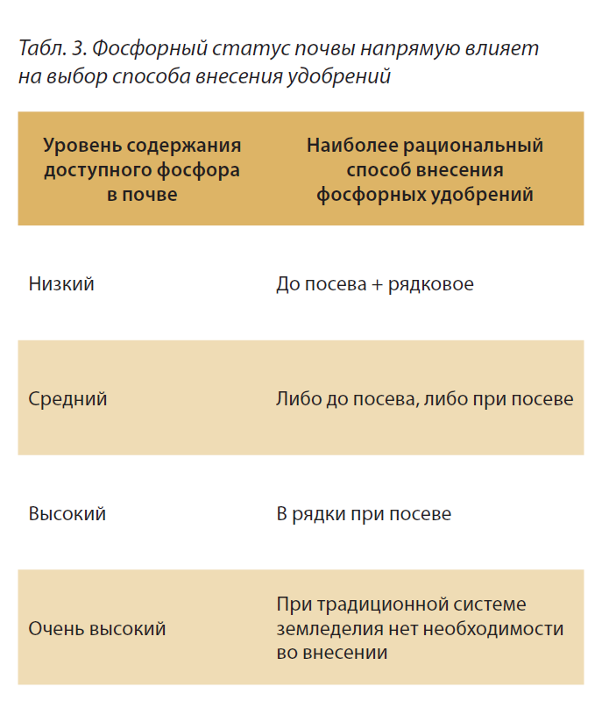
Особенности выращиваемой культуры в значительной мере определяют способ внесения фосфора. Фосфор эффективные культуры и сорта имеют повышенную способность к поглощению фосфора из почвы. Это связано с рядом причин, среди которых: размер и морфология корневой системы (распределение корней в почвенной толще), соотношение между подземной и надземной частями растения; образование микоризы (кроме семейств Капустных и некоторых других); изменения рН ризосферы (могут достигать 2 единиц; обусловлены балансом между поглощением катионов и анионов, усиленным выделением протонов в ответ на дефицит фосфора); увеличение фосфатазной активности ризосферы (гидролиз органических фосфорсодержащих соединений почвы), ферменты фосфатаза и фитаза; выделение корнями органических кислот (образуют анионы цитраты, малаты, фумараты, оксалаты и др., повышающие растворимость неорганических соединений фосфора в почве; особенно явно проявляется это свойство у таких культур, как люпин, гречка и рапс).
Фосфор эффективность отличается не только для разных культур, но и для разных сортов/гибридов одной культуры. Например, некоторые сорта имеют хорошо развитую корневую систему, которая исследует большой объем почвы и «добирается» до большего количества фосфора. Другие сорта характеризуются более агрессивной реакцией корневых выделений, что позволяет им привлекать почвенные запасы фосфора и более эффективно их использовать. Некоторые сорта формируют более длинные корневые волоски, что позволяет увеличить площадь контакта корня с почвой.
Пропашные культуры, в частности кукуруза, предпочитают условия, когда фосфор равномерно распределен во всей зоне развития корней. Наилучшего эффекта достигают при совмещении обоих методов внесения фосфора.
В свою очередь, зерновые злаки, например, ячмень, имеют слаборазвитую корневую систему, а значит, и возможность «исследовать почву». К тому же у них короткий вегетационный период, и часть периода их вегетации попадает на прохладное время. Поэтому размещение фосфора для этих культур более критично, нежели для пропашных и многолетних. Они часто лучше откликаются на локальное внесение, особенно на почвах с низким содержанием фосфора и при условии его высокой ретроградации. На обеспеченных фосфором почвах эффективность локального и равномерного внесения удобрений практически одинакова.
Для сои имеет преимущество предпосевное внесение фосфорных удобрений вразброс.
Такое отличие от зерновых поясняется различием в развитии корневой системы.
Люцерна и другие фуражные культуры (как злаковые, так и бобовые травы) формируют большое количество мелких корней возле поверхности почвы, поэтому они способны эффективно поглощать фосфорные удобрения, вносимые ежегодно вразброс. Для них наилучшей практикой будет предпосевное внесение фосфора и ежегодное поверхностное внесение вразброс.
Равномерное (разбросное) внесение
Удобрения, внесенные вразброс под вспашку или другую глубокую обработку почвы, равномерно перемешиваются с большим объемом почвы, что максимизирует контакт корней растений с удобрением. Однако для фосфорных удобрений такой метод увеличивает фиксацию фосфора, особенно на почвах, склонных к его ретроградации (например, карбонатные или кислые почвы).
Такой метод хорошо подходит для внесения разовых высоких норм фосфорных удобрений для создания определенного уровня доступного фосфора в почве. В дальнейшем низкие нормы фосфора могут быть внесены ежегодно для получения оптимального урожая.
Внесение фосфорных удобрений на поверхность почвы используют для лугов и пастбищ для корневых подкормок.
Локальное внесение
Локально фосфорные удобрения могут быть внесены до посева или при посеве, а также в виде корневых подкормок.
Общий принцип может быть сведен к следующему: чем выше способность почвы к фиксации фосфора, тем целесообразнее локальное внесение (снижение контакта с почвой). Нужно заметить, что в Украине многие аграрии выбирают именно локальный способ внесения фосфора, что, на наш взгляд, в ряде случаев оправдано. Рядковое внесение фосфора часто оказывается очень эффективным и при сниженных в половину нормах дает эффект, подобный внесению всей нормы вразброс. Но нужно помнить, что такая практика на почвах, слабо обеспеченных фосфором, может приводить к ее обеднению и переводу фосфора в разряд лимитирующих факторов.
Например, для сахарной свеклы недавние исследования (P.H. Pagliari, et al., 2016) показали, что внесение в рядок 7 кг/га Р2О5 по эффективности подобно внесению 20–25 кг/га Р2О5 вразброс.
Нужно помнить, что при локальном размещении фосфорных удобрений слабая подвижность фосфора обусловливает меньший контакт корней растений с удобрением. А при локальном внесении фосфора осенью или весной до посева необходимо часть фосфора выделять для припосевного внесения, поскольку его недостаток может лимитировать начальный рост растений, в особенности в условиях прохладной погоды.
Припосевное рядковое внесение фосфора в большинстве случаев эффективно для яровых культур, в частности для кукурузы. Ограниченное развитие корневой системы в сочетании с холодной и влажной почвой в начале сезона, особенно на полях, обрабатываемых по нулевой технологии, снижает возможность растений поглощать фосфор из почвенного раствора.
Большинство фосфорсодержащих удобрений имеют невысокий солевой индекс (MAP и DAP соответственно 26,7 и 29,2, АРР – около 20), что позволяет вносить их в достаточно высоких дозах непосредственно в семенное ложе. Однако в сложных удобрениях азот и калий имеют высокий солевой индекс, что требует внимательного их внесения вместе с семенами. Особенно чувствительными к концентрации почвенного раствора являются проростки кукурузы и сои, тогда как пшеница может выдерживать достаточно большие нормы удобрений, внесенных вместе с семенами
При выборе способа размещения припосевного удобрения (в семенное ложе – pop-up или ниже и сбоку – starter) необходимо учитывать архитектуру развития корневой системы растения. Так, кукуруза, имея преимущественно горизонтальное развитие мочковатой корневой системы на ранней стадии, лучше откликается на внесение удобрений сбоку и ниже семенного ложа. Для сахарной свеклы более эффективным потребление фосфора будет при непосредственном контакте с семенами, поскольку ее стержневая корневая система на начальных стадиях развивается преимущественно в вертикальном направлении.
При внесении удобрений в семенное ложе очень важно учитывать ряд факторов, в частности: дозу и форму удобрения, ширину посевной борозды, чувствительность семян, солевой индекс удобрения, гранулометрический состав почвы, влажность почвы при посеве, приемлемый уровень снижения густоты стояния растений (Gelderman, 2011).
Каждый из способов внесения фосфорных удобрений имеет свои преимущества и ограничения. В каждом конкретном случае этот вопрос должен решаться индивидуально, исходя не только из технологических и агрономических условий, а также из экономических и логистических возможностей хозяйства.
Сегодня высокие затраты на удобрения выводят локальный способ внесения фосфора в разряд наиболее эффективных. Действительно, внесение вразброс низких доз фосфора мало эффективно по сравнению с припосевным и локальным методами внесения. Однако при высоких нормах внесения разница между указанными методами стирается.
Внекорневое внесение
Нанесенный на лист фосфор быстро вовлекается в метаболизм растения, что позволяет значительно увеличить коэффициент его использования. В некоторых случаях часть потребности растения в фосфоре может быть удовлетворена внекорневым внесением.
Предуборочная обработка растений фосфором способствует улучшению показателей качества (белок пшеницы, сахаристость сахарной свеклы, сухое вещество в клубнях картофеля, сахар в плодах винограда, масличность зерна сои), а также ускорению созревания культур.
Однако нужно помнить, что фосфор является макроэлементом, потребность в котором у растения достаточно высока. Потому в условиях недостаточной обеспеченности почвы доступным фосфором листовое внесение не способно компенсировать недостаток корневого питания.
Ограничительными факторами для внекорневого внесения фосфора являются также доступность хорошо растворимых без балластных источников, невозможность создать высокую концентрацию раствора (с учетом высокой потребности растений в фосфоре), ограниченность листовой поверхности в начале сезона, когда проблема фосфора стоит особо остро.
Поэтому внекорневое внесение фосфора чаще всего рекомендуется в условиях, когда существует доказанный его дефицит, а также при неблагоприятных условиях выращивания, когда поглощение корневой системой фосфора усложнено (низкая температура и влажность, плохая освещенность). При благоприятных условиях внекорневые подкормки фосфором часто не оказывают никакого положительного действия.
Жидкие удобрения – расширение возможностей
Наряду с преимуществами, свойственными всем жидким удобрениям, жидкие фосфорсодержащие удобрения имеют и свои отличительные, среди которых: универсальность способов и сроков внесения, меньшая зависимость от влажности почвы, а также более высокая эффективность на карбонатных почвах. Это относится как к ЖКУ на основе орто-, так и к полифосфатам аммония. Кроме того, в жидкие фосфорсодержащие удобрения могут быть добавлены другие макро- и микроэлементы, стимуляторы роста, микробные препараты, пестициды. ЖКУ на основе полифосфатов аммония, помимо прочего, меньше фиксируются почвой и обладают характером удобрений пролонгированного действия, что позволяет повысить коэффициент использования фосфора из них.
Таким образом, при составлении системы применения фосфорных удобрений необходимо руководствоваться указанными четырьмя «золотыми правилами» и стараться подобрать наиболее подходящий для данных условий источник фосфора, внести его в наиболее целесообразной дозе в наиболее эффективный способ и срок внесения. Такие действия позволят повысить коэффициент использования фосфора из удобрений и экономическую эффективность их применения.
Источник: infoindustria.com.ua

Опыт крупнейшего производителя рапса: формирование семенного ложа
13 АВГУСТА 2018
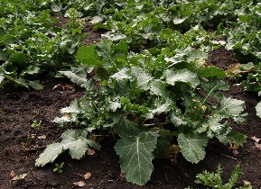
Продолжаем тему рапса и рекомендаций по выращиванию этой культуры, разработанных в Канаде - стране, которая является мировым лидером по валовому сбору этой культуры, а основной ареал выращивания рапса имеет в значительной степени схожи с украинскими почвенно-климатические условия. На этот раз рассказываем о формировании семенного ложа.
Пожнивные остатки предшественника должны быть распределены полем равномерно.
Особенно важную роль это играет по технологии «ноу-тилл». Это позволит сошнику точно расположить семена в верхнем слое почвы на одинаковую глубину с целью получения равномерных всходов.
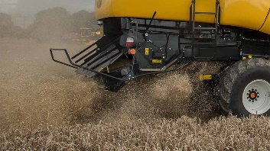
Рапс, посеянный в девственную стерню, имеет высокий потенциал урожайности, чем посеянный после поверхностной обработки стерни.
Таким образом уплотнение борозды необходимо для улучшения семена с почвой и уплотнение почвы с целью ограничения потерь влаги. Для такого уплотнения обычно достаточно совсем небольшого прижимного усилия, хотя его величина зависит от почвенных условий.
Неравномерное распределение пожнивных остатков поверхностью почвы может мешать сошнику углубляться в почву во время сева. Также пожнивные остатки могут попасть в борозду, мешая ее заделке и хорошему контакту семян с почвой.
Итак, пожнивные остатки имеют решающее значение для успешного сева при минимальном или нулевом обрабатывании почвы.
Правильное обращение с пожнивными остатками зависит от ряда факторов, в частности:
- количества и состояния растительных остатков, если это зеленая масса или солома;
- возможность работы сеялок и других машин по пожнивным остаткам без забивания и углубления
- заделки семян;
- ширина жатки должна быть одинаковой с шириной разбрасывателя соломы позади комбайна;
- альтернативные пути использования растительных остатков при чрезмерном количестве;
- технологии контроля сорняков.
Комбайн должен иметь возможность разбрасывать пожнивные остатки на всю ширину захвата жатки или подборщика валков, создавая примерно одинаковый слой по всей поверхности. Большинство новых комбайнов оборудованы хорошими измельчителями и разбрасывателями соломы или легко могут быть оборудованы приборами, выпускаемыми отдельно. Если разбрасывания за комбайном неравномерное, ситуацию можно исправить при обработке почвы или образования борозд ценой снижения снегозадерживающих способностей стерни и больших затрат топлива, труда и длительной работы техники. Если пожнивные остатки разбросаны равномерно, сошник должен свободно проходить сквозь них без образования накоплений пожнивных остатков и предотвращать попадание пожнивных остатков в борозды, что могло бы вызвать недостаточную глубину заделки семян или неполное закрытие борозд
Обычно забивания сеялки пожнивными остатками происходит в следующих местах:
- между недостаточно углубленным хвостовиком сошника и поверхностью земл
- между двумя последовательными сошниками;
- между сошником и колесом или другой деталью сеялки.
Критический порог объемов накопления сбитых в кучу пожнивных остатков зависит от общего объема последних, их влажности и даже влажности воздуха. Влажная солома быстрее забивает сеялку. Разрыхленная солома забивается больше, чем солома, находящаяся на поверхности почвы. В теплую ветреную погоду сухая солома не должна забиваться в сеялке, а влажная- забивается. Изменение скорости и направления движения может способствовать более легкому прохождению сеялки через пожнивные остатки.
Прохождение через пожнивные остатки многих сеялок может быть облегчено путем изменения точки, где чаще всего возникает забивание пожнивными остатками. Может потребоваться увеличение, иногда - значительное, расстояния между сошником и точкой начала накопления растительных остатков, чтобы избежать последнего. Детали пневматических посевных комплексов с четырьмя рядами почвообрабатывающих орудий забиваются пожнивными остатками меньше, чем детали комплексов с тремя рядами.
С целью облегчения прохождения через пожнивные остатки сеялки оборудуют специальными шестеренными колесами, которые устанавливаются впереди каждого сошника. Эти колеса отворачивают пожнивные остатки, создавая узкую полоску чистой поверхности почвы перед сошниками. Агротехнологический центр в г. Летбридж (пер. Альберта) исследовал эффективность таких шестеренных колес и было выяснено, что некоторые из них способны обеспечить сев без забивания, хотя разница в лестнице и урожайности была незначительной.
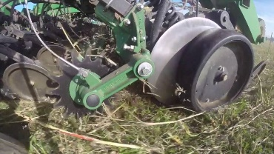
Другое исследование показало, что наличие узкой полоски чистой от пожнивных остатков почвы над посевным ложем помогало семени рапса выдержать негативное влияние низких температур и повышенную влажность, возникающие в условиях прямого посева. В 1992 и 1993 г. были проведены опыты по выращиванию рапса и ячменя на илистых суглинках и песчаных суглинках, используя технологию «ноу-тилл», модифицированную «ноу-тилл» (когда пожнивные остатки отгребали из полос шириной 7,5 см над посевным ложем) и традиционной технологии обработки почвы. Они показали, что температура почвы в зоне расположения семена была выше традиционной технологии и модифицированной «ноу-тилл», чем при классической «ноу-тилл». Модифицированная «ноу-тилл» была более благоприятной для формирования урожая, чем классическая, в условиях затяжных засух, и предопределяла лучшие всходы и рост растений по сравнению с «ноу-тилл» в условиях высокой влажности.
Исследования в условиях высокой стерни в напиваридной части канадских прерий в пер. Саскачеван имели целью оценку влияния стерни на микроклимат, использование воды и урожай семян. Высокая (30 см) и низкая (15 см) стерня и стерня после поверхностной обработки почвы были обследованы осенью и весной. При высокой стерни урожайность семян была на 24% выше, а эффективность использования влаги - на 19% выше, чем после поверхностной обработки почвы осенью. На полях, которые перезимовали с высокой стерней, а весной ее скосили или провели поверхностное возделывание почвы, урожайность была выше на 16%, а эффективность использования влаги - выше на 11%. Разница в скорости ветра, температуре почвы и количества солнечной радиации, достигающей поверхности почвы, показала существенное отличие в микроклимате полей с высокой стерней и после поверхностной обработки почвы. Дальнейшие исследования показали, что урожайность и среднегодовой показатель эффективности использования влаги росли линейно с нарастанием высоты стерни до 45 см.
Необходимо прикатывание почвы вокруг семени и над ней, чтобы улучшить контакт семени с влажной почвой. Прикатывание уменьшает потери влаги из семенного ложа путем создания плотного слоя почвы над семенем.
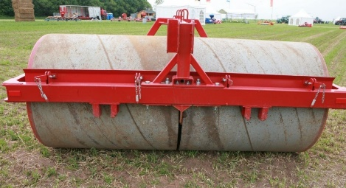
Необходимо добиться оптимального прикатывания почвы, достаточного для снижения потерь влаги, но не чрезмерного, которое на некоторых видах почв может способствовать образованию корки, которая тормозит прорастание. Оптимальным является такое прикатывание, при котором рассыпается корка над семенем и вокруг нее.
В общем рапс требует минимального прикатывания для получения оптимальных всходов. В сухих условиях прикатывание иногда улучшает густоту стояния, но переуплотнение может способствовать образованию корки, особенно на глинистых и других почвах, склонных к образованию корки, и снижению количества всходов в условиях влажной почвы.
Сила давления при прикатывании производит ограниченное влияние на урожайность, скорее всего, потому, что рапс может куститься и таким образом компенсировать низкую густоту стояния. Однако на более легких почвах, более склонных к потерям влаги и менее подверженных переуплотнению, может проявляться положительное влияние более высокого давления во время прикатывания.
Большинство сошников требуют дальнейшего прикатывания для закрытия борозды и создания хорошего семенного ложа. Форма и ширина катка должны соответствовать форме и ширине борозды, и глубине заделки семян. Сеялка прямого посева с минимальным нарушением почвы требует наличия прикатывающего колеса в ряду. Широкие сошники, которые открывают борозду на всю ширину, требуют иного типа прикатывающего органа.
Очевидно, не существует единой оптимальной комбинации сошника и прикатывающего органа для рапса. Вывод канадских исследователей следующий: «Различия в конкретном поле между различными комбинациями сошника и прикатывающего органа небольшая и имеет незначительное агрономическое или экономическое значение для большинства фермеров».
Источник: propozitsiya.com

Глобальный рынок средств защиты растений находится на подъеме
10 АВГУСТА 2018
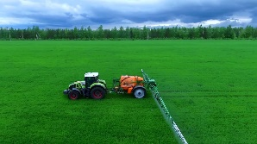
После двух лет снижения, в 2017 году мировой рынок средств защиты растений вырос на 1,93% до 54,15 млрд долларов США, и перспективы на 2018 год являются многообещающими, сказал д-р Боб Фэрклау, директор AgriGlobe, Kleffmann Group, в своем выступлении на Всемирном торговом Саммите AgriBusiness Global Trade 1 августа.
«Можно увидеть позитивный рост, это довольно многообещающе и создает предпосылки для продвижения вперед», - сказал Фэркалу, добавив, что рынок семян, который в прошлом году вырос на 6,3%, в значительной степени стимулирует слияния и поглощения, происходящие в отрасли.
Фэрклау отметил, что рост рынка средств защиты растений на 2,5%- 3% является реалистичной картиной на следующие пять лет.
Однако, есть и определенные моменты, которые сказываются на динамике. Например, экспортные пошлины Трампа и их влияние на цены на сырьевые товары.
«Весь сильный рост по соевым бобам за предыдущие 18 месяцев был утерян в одночасье (с объявлением пошлин) и продолжал снижаться. Ситуация разрешиться только тогда, когда разрешиться торговая война», - сказал эксперт.
Некоторые из ключевых выводов из презентации Фэрклау:
Ребалансирование долей рынка: слияния изменили отрасль. Раньше все гонялись за лидером с разницей в 1-2% среди лучших игроков. Одной из основных целей регуляторов является попытка сбалансировать ситуацию, чтобы создать более ровное игровое поле.
Все сектора (гербициды, фунгициды и инсектициды) выросли в 2017 году, за исключением регуляторов роста растений и фумигантов. В Европе возникает вопрос о том, что заменит запрещенные неоникотиноиды - например, пиретроиды
Коста-Рика была прекрасным рынком в 2017 году на фоне хороших продаж фунгицидов для бананов и других посевных культур. В то же время Япония пережила тяжелый год, отчасти из-за политики в отношении СЗР. С другой стороны, повторная регистрация и выход на японский рынок стали намного проще для компаний, выпускающих дженерики. В последние годы наименьшее количество пестицидов покупает Гана для корректировки своего торгового баланса.
Ожидайте новых консолидаций.
Поскольку компании, занимающиеся исследованиями и разработками, переориентировались с биотехнологий на инновации в области агрохимии, новые действующие вещества, наконец, выходят на рынок после перерыва, что означает больше возможностей для производителей дженериков. ««Дженерики будут продолжать расти», - сказал Фэрклау, - и теперь настало время следить за тем, кто сможет добавить их в портфель».
В Индии растет интерес к поиску как сформулированных, так и новых средств защиты растений. В 2017 году в эту тенденцию внес коррективы Китай на фоне роста цен на агрохимию. Китайские продажи готовой продукции в Индию в стоимостном выражении выросли на 33%, тогда как общий объем продаж СЗР в Индии вырос только на 12%.
С правительством Дональда Трампа производителям СЗР становится легче (по крайне мере, не сложнее) выводить свои товары на американский рынок и продавать там. В Европе все наоборот: регулирующий орган становится еще более ограничительным, и производителям стало еще сложнее регистрировать и перерегистрировать продукты.
Источник: agroxxi.ru

